
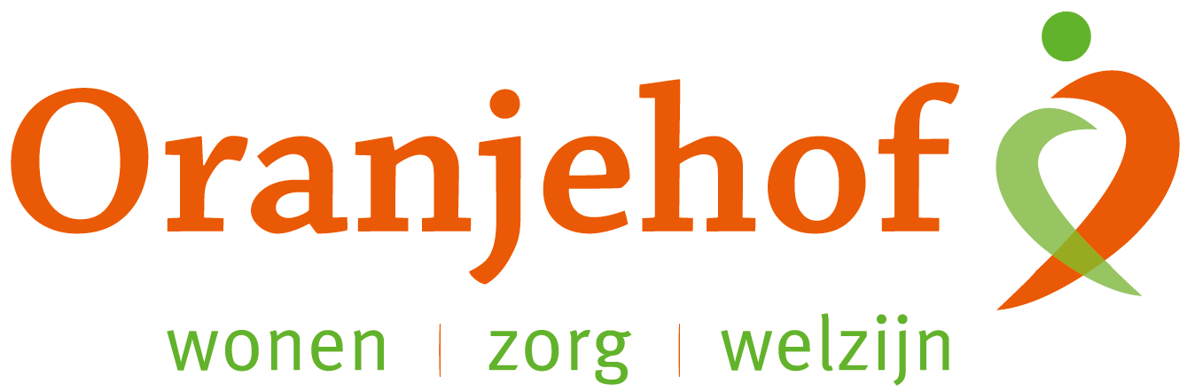

PUZZELEN ORANJEHOF 2025
week 18-19 (2) – maandag 28 april t/m vrijdag 9 mei


Woordzoeker ‘Bevrijdingsdag’

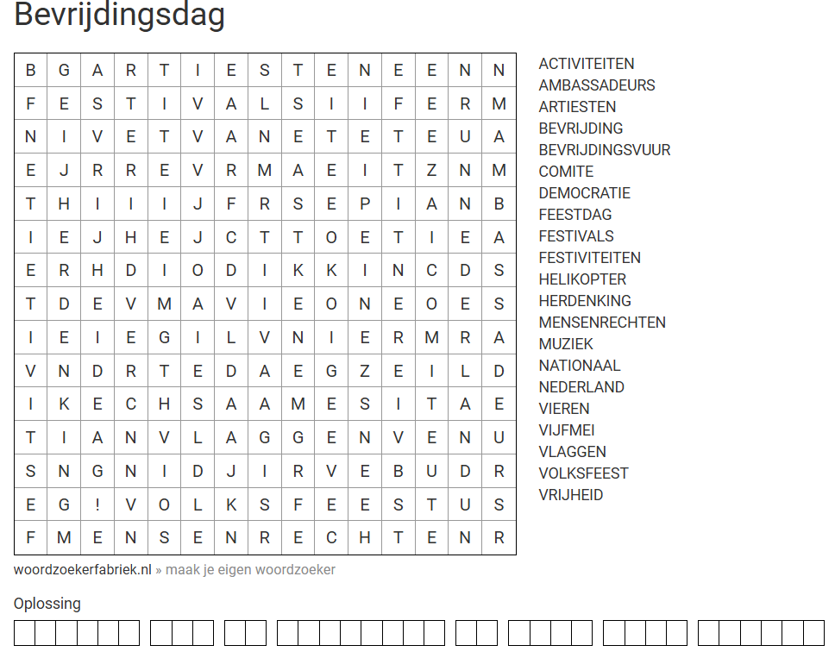

Inleveren bij de receptie van Oranjehof
Naam: ………………………………………………………………………………………………………………………………………………………………………
Adres: ………………………………………………………………………………………………………………………………………………………………………

